 Roveňský poločas č. 6 /2010
Vydává TJ Sokol Roveň
Rok 2010: 80. výročí od založení oddílu kopané a 40 let od znovuobnovení činnosti!

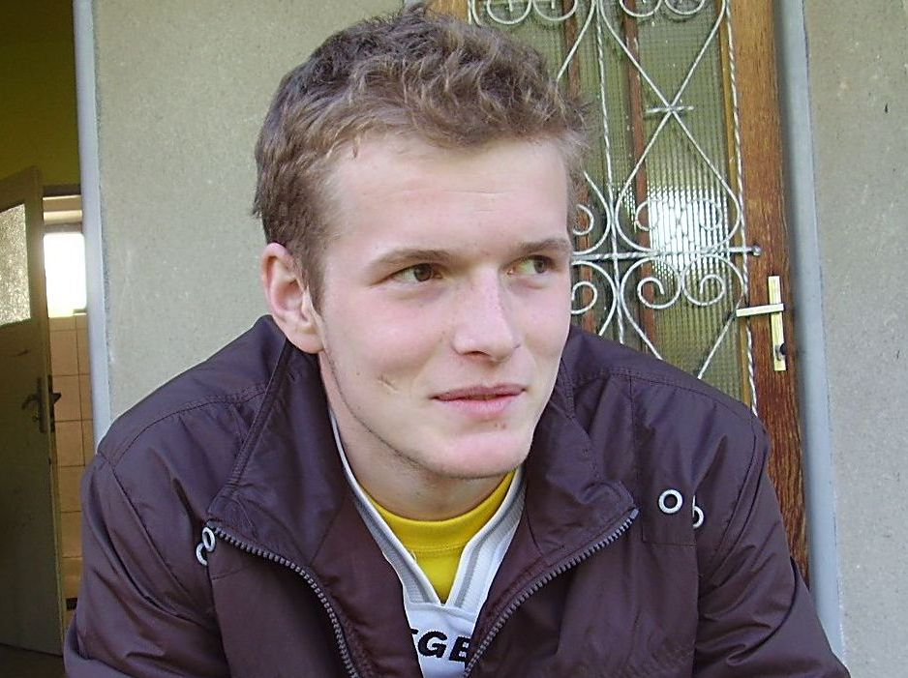
Radek Přibyl (nar.1991) střílí góly jak na běžícím pásu a to nejen za dorost, ale i za muže Sokola!

Okresní přebor mužů v kopané
22. května 2010
17:00 hodin
Sokol Roveň A – TJ Sokol Chvojenec
fotbalové hřiště Litětiny !!!!
14:30 hodin : Sokol Roveň – Sokol Chvojenec. okresní přebor dorostu

Úvodní slovo:

Vážení sportovní přátelé ! Dnes se vracíme jako domácí tým po 40 letech na hřiště v Litětinách, kde se začala psát novodobá historie Sokola Roveň. Děkujeme tímto domácím funkcionářům za jejich vstřícnost, se kterou nám umožnili sehrát tento zápas v úředně stanoveném termínu. Na našem hřišti se dnes konaly okresní přebory v hasičském sportu, které nebylo možno přeložit na jiný termín. Takže vítejte v Litětinách, přejeme Vám krásný sportovní zážitek.

Vzájemný zápas s mužstvem Chvojence hraný na podzim
Chvojenec – Roveň 3:2 (1:1) Branky: Jedlička M., Erber, Chmela - Melc, Machatý; Rozhodčí: Syrůček, Fojtík, Čížek ; ŽK: Erber, Moravec, Kirchner - Mládek, Mikuláš, Kaplan L.

Náš soupeř v minulém kole
Chvojenec - Zdechovice 8:3 (3:2), branky“Pavlíček 6 !!!, Velinský V., Silbernágl. Sestava : Pavlíček M. – Vrbata (65.Štěpánek), Silbernágl, Centner, Mareček (76.Kašpar) –Slezák, Jedlička M., Kirschner, Cach (85.Jirásek) – Velinský, Pavlíček J.

Kdo se z nich bude dnes radovat ?
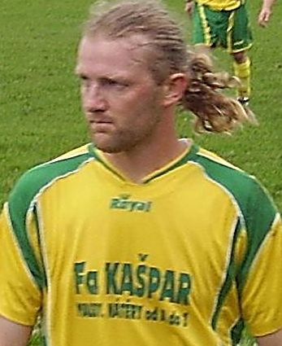
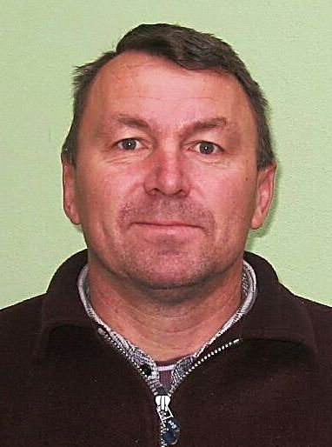
Oba jsou ústředními postavami svých mužstev. Potkali se spolu v roce 2002 jako spoluhráči SK Holice v krajském přeboru. Oba oblékli i dres Sokola Chvojenec, oba nastupují s číslem 10 na zádech, oba jsou příznivci Sparty Praha . Jejich individuální výkony byly ozdobou prvního vzájemného zápasu na podzim ve Chvojenci (3:2), každý dal po jedné brance. Řeč je o Miroslavu Jedličkovi (roč1966) a Václavu Melcovi (1977). Mirek oblékal dres Holic, Lázní Bohdaneč, Chlumce n.C, Hrochova Týnce, Horního Jelení, Stolan, Nového Hradce Králové. Vašek naopak působil mimo rodné Rovně pouze v Holicích a ve Chvojenci. Věříme, že návštěvníky dnešního zápasu budou zajímat odpovědi na otázky položené oběma těmto borcům, vůdčím osobnostem svých týmů..
Jak se Vám společně hrálo v Holicích, v jaké souvislosti vzpomenete jeden na druhého ?
M.J.: Vím, že Vašek jeden zápas rozhodl hattrickem a víc už si asi nevzpomenu, těch spoluhráčů bylo tolik.Ale doba to byla krásná, v divizi se nám dařilo......
V.M.:V Holicích se mně s ním hrálo dobře a na Míru vzpomínám jako na velmi zkušeného hráče, od kterého je co se učit.
Můžete říci svůj názor na to, v čem ten druhý vyniká, na co si musí dát pozor Vaši spoluhráči ve vzájemném zápase, příp.co na něho může platit ?
M.J.: Venda je nebezpečný ve hře hlavou a má dobrou orientaci ve vápně.
V.M.: Míra má vynikající kopací techniku a především jeho trestné kopy jsou vždy nebezpečné.
Koho dalšího z týmu dnešního soupeře považujete za nebezpečného pro Váš tým ?
M.J.: Z hlediska našeho týmu starých pánů považuji za nebezpečného kohokoliv.
V.M.: Myslím, že ještě si musíme dát pozor na Petra Silbernagla a jeho dlouhé a přesné pasy na nabíhající hráče.
Které mužstvo má dle Vašeho názoru větší šance bojovat v dohledné době o I.B třídu ? Roveň postavená na vlastních odchovancích nebo Chvojenec pravidelně se posilující o hráče z jiných oddílů (především z Holic) ?
M.J.: Kdyby nám Holice nezablokovaly hostování hráčů, kteří hráli ve Chvojenci na podzim, věřím tomu, že bychom postoupili do 1.B třídy již letos, takto až příští rok.
V.M.:Podle mě bude mít Chvojenec už příští sezónu velkou šanci na postup, pokud dopadne posílení kádru podle jejich plánů.Roveň má ale také samozřejmě určité šance na postup.
Jak vidíte dnešní tým Holic, který hraje nejvyšší soutěž v regionu Holicko?
M.J.: O holický tým jsem se přestal zajímat, když mně výbor zakázal hrát zápas loni na jaře proti Chvojenci, a dal mi tak pěkný dárek k narozeninám.
V.M.: Holicím se v poslední době nedaří, ale doufám, že udělají vše pro to, aby se udržely v krajském přeboru.
Jak dlouhou chcete ještě hrát , jsou mužstva ve kterých nyní hrajete Vaší konečnou stanicí?
M.J.: Dokud mi zdraví dovolí. Ano, a rád bych s Chvojencem postoupil o třídu výš.
V.M.:Pokud mně to zdraví a výkonnost umožní, tak bych rád hrál co nejdéle za mužstvo A tady v Rovni.
Kdo podle Vás dnes vyhraje, tipnete si konečný výsledek?
M.J.: Bral bych stejný výsledek jako na podzim, ovšem proti mladému běhavému týmu Rovně to bude mít náš oslabený tým těžké
V.M.: Bude to těžký zápas, ale věřím, že vyhrajeme, a oplatíme tím soupeři podzimní porážku na jeho hřišti.
Děkujeme za Vaše odpovědi, přejeme Vám v dnešním zápase hodně sportovního štěstí. Hostujícímu Mirku Jedličkovi přejeme, aby se v dohledné době na soupisce některého ligového mužstva objevilo jméno jeho syna. Jakub Jedlička /roč.1989/ válí v současné době v divizních Žvanicích a věřte, na ligu skutečně má !

Výsledky posledních mistrovských zápasů našich mužstev :

Roveň A – Paramo A 5:0 (3:0), branky: 12. Mládek, 26. Melc, 41. Kaplan, 73. O. Koláček, 84. Kašpar. Rozhodčí: D. Strnad. ŽK 1:1. Diváci: 70. 3:0. Roveň: Baláš – Mládek, D. Král, Šretr, M. Koláček – Šišán, Vach, L. Kaplan, Kašpar – Melc, Machatý. Střídali: Pachovský, O. Koláček, Přibyl. Domácí nastoupili zdravě nabuzeni, aktivitou hýřil především Machatý, pro hosty ještě milosrdná prohra, když další šance zůstaly bez využití (např.Mládek, Machatý, Pachovský).
Krouna –Roveň 1:1(1:0), pohárový zápas. branka Melc, na penalty 5:3,. Sestava: Kopřiva –Koláček M., Král D.,Mládek, Král R.. – Kašpar A., Vach, Kaplan L., Koláček O. – Melc, Machatý. Stř:Roček, Přibyl. Zajímavé utkání ve svižném rytmu na špatném terénu. Škoda nevyužitých šancí, především Machatého a Kaplana. Rozhodující penaltu otřel opouze o tyř penaltový specialista O.Mikuláš.
Řečany-Roveň 2:1 (1:1), branka Vach z penalty. Sestava :Baláš-KoláčekM., Král D,.Šretr, Mládek – Šišán, Vach, Kaplan L., Kašpar A.- Machatý, Melc .Stř Mikuláš, Koláček O., Brňák. Domácí šli na krásném pažitu ve2.minutě do vedení, po faulu na Melce srovnal z přísné penalty Vach. Vyrovnaná partie, domácí trefili obloučkem břevno, Kašpar tyč. Další šance Melce zůstaly nevyužity. Domácím vyšlo střídání a jejich dorostenec Hostinský uzavřel v 69. minutě křížnou přízemní střelou z pravé strany k levé tyči celkový účet zápasu. Závěrečný nápor vyrovnání nepřinesl.
Roveň B – Paramo B 3:2 (2:2), branky Přibyl (s tečí hostujícího hráče), Prokeš, Melc. Sestava :Baláš –Bečvář, Cimfl, Melc, Roček J. - P.Motyčka, Melc, D.Král, Pýcha – Shejbal, Přibyl Stř:Šišán Vyrovnaný zápas, P. Shejbal nedal penaltu
Dražkovice –Roveň B 0:4 (0:1), Přibyl 3, Pýcha Sestava: Baláš –Bečvář, Cimfl,Pachovský M.,Pachovský R. – Motyčka P., Kaplan J.., Pýcha, Roček – Shejbal, Přibyl, Stř: Žatecký, Šišán. Mladí domácí hráči dokázali řádně větrat naši obranu, ale jejich zakončení bylo žalostné. Naopak smysl pro koncovku prokázal opět dorostenec Přibyl, který zápas rozhodl před zraky svého dědy,hl. rozhodčího V.Přibyla..
Roveń B- Dříteč B 3:2 (1:1) branky Prokeš(10m), Pachovský M.,Pýcha. Sestava : Chour –Kremlička J., Cimfl, .Pachovský M., Bečvář – Pachovský R., Pýcha, Prokeš Šišán – Přibyl, Stř.: Shejbal P., Král R., Roček J. Kvalitní středeční předehrávka, řada šancí, ústřední postavou Miloš Pachovský, solidní premiéra Choura a Kremličky (oba dorost) a minimálně do neděle 1.místo tabulky !.
Dorost : Srch –Roveň 4:2 (3:2), branky 2x Přibyl. Vedení 1:0, úzký kádr a postupně docházely síly
Bukovka –Roveň 1:1 (0:1) branka opět Přibyl, chyba gólmana a proflámovaná noc některých
nezodpovědných hráčů, to jsou hlavní příčiny ztráty vedení v nedělním dopoledním zápase.
St. žáci : Roveň –Opatovice 1:0 (0:0), Štěpán Svoboda krásně obešel 2 hráče ve vápně a připravil jasnou
gólovou pro Kučeru, který rozhodl
H.Jelení – Roveň 1:2 (1:0), branky Johanides, Bradáč, překvapivé, ale zasloužené vítězství
Elévové : Roveň – FK Pardubice 0:4 (0:2)

Další fotbalový program mužstev Sokola Roveň

Sokol Roveň A :
Sokol Dříteč - Sokol Roveň So 29.5. 17:00
Sokol Roveň - FK Pardubice a.s. „C“ So 5.6. 17:00
Sokol Roveň B :
Sokol Roveň „B“ - Sokol Dříteč „B“ St 19.5.2010 17:00
Sokol V, Chvojno - Sokol Roveň „B“ So 29.5. 17:00
Sokol Roveň „B“ - AFK SKP Pardubice Ne 6.6. 17:00
Dorost: Sokol Staré Hradiště -Sokol Roveň So 29.5. 14:30
St.žáci: Sokol Roveň - SK Sparta Dašice So 29.5. 10:30
Elévové: Roveň - AFK Horní Jelení Čt 27.5. 16:00

Okresní přebor – část tabulky
Rk. | Tým | Záp | + | 0 | - | Skóre | Body | (Prav)
1. | FK Pardubice"C" | 21 | 15 | 3 | 3 | 98: 27 | 48 | ( 15)
2. | Řečany | 21 | 14 | 5 | 2 | 40: 22 | 47 | ( 14)
3. | Chvojenec | 21 | 12 | 3 | 6 | 72: 34 | 39 | ( 6)
4. | Choltice | 21 | 10 | 6 | 5 | 49: 37 | 36 | ( 3)
5. | Roveň | 21 | 10 | 6 | 5 | 47: 41 | 36 | ( 6)
6. | Sezemice | 21 | 10 | 3 | 8 | 36: 32 | 33 | ( 0)
7. | Pardubičky | 21 | 8 | 8 | 5 | 48: 34 | 32 | ( 2)
8. | Újezd | 21 | 9 | 2 | 10 | 42: 47 | 29 | ( -1)

TABULKA špice IV. třídy Holicko po 21.kole
Rk. | Tým | Záp | + | 0 | - | Skóre | Body | (Prav)
1. | AFK SKP Pce | 21 | 15 | 4 | 2 | 75: 20 | 49 | ( 16)
2. | Roveň "B" | 21 | 15 | 2 | 4 | 71: 36 | 47 | ( 17)
3. | Sezemice"B" | 21 | 13 | 6 | 2 | 58: 30 | 45 | ( 15)
4. | Mikulovice "B" | 21 | 13 | 2 | 6 | 46: 31 | 41 | ( 8)

Představujeme : Karel Lopata, trenér

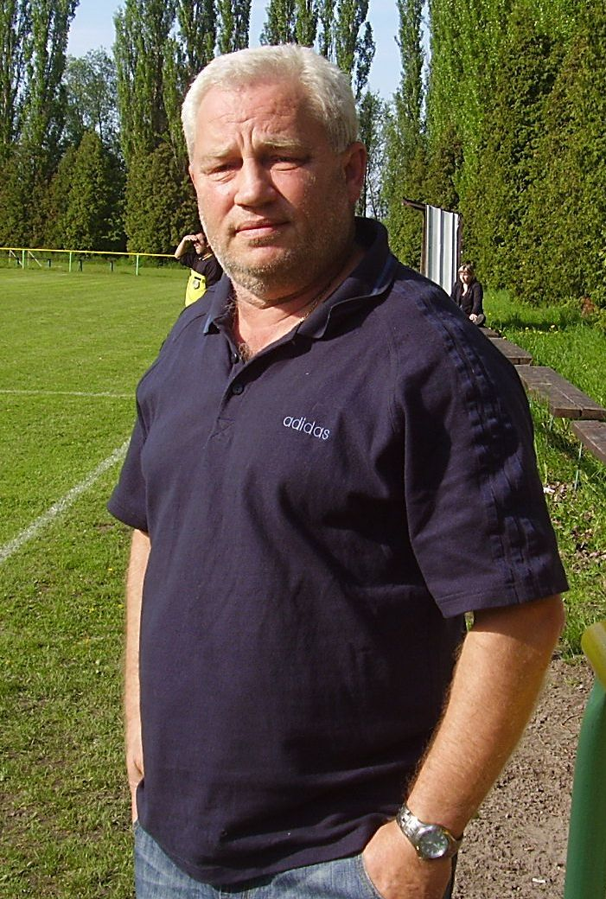
Již druhou sezónu působí u A mužstva mužů Sokola Roveň jako hlavní trenér. Roveňský divák ho má v povědomí především jako dřívějšího trenéra sousedního FC Stavospol Litětiny. Ale vážení diváci, přiznejte si, co dalšího víte o tomto trenérovi, který má letos velkou šanci dovést náš tým k historicky nejlepšímu umístění v okresním přeboru ? Že o něm nevíte prakticky nic? Tak právě proto čtěte následující bleskový dotazník, který Vám alespoň částečně vyplní Vaše domácí fotbalové vědomostní mezery.

Jméno a příjmení : Karel Lopata
Rok a místo narození : 1952, Pardubice
Bydliště : Pardubice
Stav : Rozvedený
Děti : Z prvního manželství mám 2 dospělé dcery. Jedna žije v Praze a druhá v Seattlu v USA Z druhého svazku mám patnáctiletého syna Káju.
Povolání : Pracuji jako technik, vedoucí střediska ve firmě TSR Czech Republic s.r.o
v Pardubicích. Tato firma se zabývá nákupem, prodejem a ostatním nakládáním s kovovými odpady.
Záliby: Téměř všechny sporty-kopaná, hokej, basket, dostihy, plochá dráha. Většinou jako divák
Oblíbené jídlo a pití : Veškerá masitá jídla a dobré pivko.
Přehled aktivní sportovní kariéry : Kopaná – žáci a dorost bývalé Rudé hvězdy Pardubice
Přehled trenérské kariéry : Přípravka a žáčci Lokomotivy Pardubice, dorost Lokomotivy Pardubice, dorost Rudé hvězdy Pardubice, muži FC Stavospol Liteřiny a nyní muži Sokola Roveň
Klady trenérské práce v Rovni : Dobré zázemí širšího realizačního týmu a vedení TJ Sokol.
Záporné stránky trenérské práce v Rovni : Nepříliš dobrá tréninková účast, nedochvilnost
(i když toto se postupně vylepšuje).
Co je třeba udělat pro to, aby se příští rok hrálo o I.B třídu ? Domnívám se, že tým je dobře poskládaný. Jsou zde dva vyrovnaní gólmani. Možná by bylo vhodné doplnit jednoho univerzálního obránce. Záložníků máme přetlak, potřebovali bychom zvýšit jejich střeleckou produktivitu. Útočníci jsou velice dobří..
A co Vám nabídne příští vydání Roveňského poločasu ?
Před blížícím se Mistrovstvím světa v Jihoafrické republice Vám nabídneme exkluzivní rozhovor s asistentem trenéra reprezentace USA Lubošem Kubíkem ! Tento rozhovor se již uskutečnil a dozvíte se některé zajímavosti nejen o mužstvu USA a jeho plánech, ale i další zajímavosti. A v neposlední řadě i to, co Luboš Kubík vzkazuje roveňským hráčům a divákům.

Roveňský poločas v elektronické podobě

Pokud máte zájem nahlédnout zpětně do jednotlivých čísel Roveňského poločasu, potom hledejte na internetových stránkách obce Dolní Roveň v odkazu - Sokol Roveň, ostatní aktivity.

.

